Sensoren aus dem Sauerland
40 Jahre ipf electronic: Erfolgsgeschichte eines heimischen Unternehmens

„Niemand weiß, was er kann, bevor er es versucht“, lautet ein Sprichwort, das wohl für die Anfänge vieler Unternehmen zutreffen mag.
ipf electronic aus Altena hat sich in den letzten 40 Jahren als mittelständisches Unternehmen zu einem Spezialisten für Industriesensorik „Made im Sauerland“ entwickelt. Zum runden Geburtstag ein Rückblick auf die Erfolgsgeschichte eines Familienunternehmens, das seinem Standort treu geblieben ist.

Jeder hat sie oder nutzt sie, ohne es wirklich zu wissen. Sensoren begegnen uns überall im Alltag: in Smartphones, in Saug- und Putzrobotern, in automatischen Türen und natürlich in sehr vielfältiger Form in Autos, z. B. im Airbag, in Reifenventilen oder im Tank. Auch in der Industrie sind Sensoren unverzichtbar, insbesondere wenn es um die Steuerung und Kontrolle von automatisierten Produktionsprozessen geht. Und genau hierauf hat sich ipf electronic in seiner 40-jährigen Geschichte mit einem sehr breiten Angebot an Lösungen für verschiedenste Einsatzbereiche spezialisiert. Es ist daher wahrscheinlich, dass viele schon einmal ein Produkt in der Hand gehalten haben, das mithilfe der Sensoren von ipf electronic produziert wurde. Doch der Reihe nach.

Die ersten Schritte zum Erfolg
Ins Leben gerufen wurde ipf electronic (ihr partner für electronic) 1982 als Einzelunternehmen von Wolfgang Neuhaus (verstorben 2016) und Reinhard Siringhaus (72), der sich noch gut an die erste Zeit erinnert: „Die Firma fing, wie viele andere Betriebe, mit kleinen Schritten an. Gemeinsam mit meiner Frau Christiane habe ich den Dachboden unseres Hauses als Büro umgebaut und die Doppelgarage zum Warenlager umfunktioniert.“

In jeder Hinsicht beweglich
1987 entstand die erste eigene Fertigung, in der man u.a. Lichtschranken und Lichtleiterverstärker produzierte. „Wir waren in jeder Hinsicht ein bewegliches Unternehmen, nicht nur mit Blick auf unser Produktangebot, das wir in den Folgejahren weiter ausbauten, sondern auch was unsere Standorte in Lüdenscheid anbetraf. Wir mussten mehrmals umziehen, weil die Räumlichkeiten immer wieder zu klein wurden“, sagt Reinhard Siringhaus.
Bereits fünf Jahre nach Firmengründung hatte ipf electronic mit Standort Kalver Straße 73 bereits sieben Mitarbeiter. Zehn Jahre später zog das Unternehmen mit insgesamt 35 Mitarbeitern in die Kalver Straße 27. Weitere Firmen und Vertriebsniederlassungen im Norden und Süden Deutschlands wurden gegründet. Das Unternehmen wuchs kontinuierlich auch auf internationaler Ebene und stellte 2008 den 100sten Mitarbeiter ein.

Auf dem Weg zum „Hidden Champion“
Zu den wichtigen Meilensteinen in der Firmengeschichte von ipf electronic zählt sicherlich die Entwicklung eigener Produkte. Hierzu gehört u.a. der erste selbstgefertigte Sensor für Pneumatikzylinder (1991) und eines der ersten Logikmodule für die Verknüpfung von Sensoren (1998). In diesem Bereich ist ipf electronic noch heute ein „Hidden Champion“, nicht zuletzt auch, weil die Lösungen ständig optimiert und weiterentwickelt werden. Bekannt ist das Unternehmen überdies durch seine induktiven Sensoren mit erweitertem Temperaturbereich bis +230° C, die extrem robust sind und daher z. B. in der metall- und kunststoffverarbeitenden Industrie sehr geschätzt werden. Und damit solche und viele weitere Lösungen einer breiten Öffentlichkeit vorgestellt werden können, ist ipf electronic seit den 80er Jahren auf internationalen Messen wie z. B. der Hannover Messe, der Motek in Stuttgart oder der Smart Production Solutions (sps) in Nürnberg vertreten.

Internationalisierung, Generationenwechsel und „EINE ipf electronic“
Ab 2003 baute Antje Wieners, Gesellschafterin und Tochter des Firmengründers Wolfgang Neuhaus, das Exportgeschäft bei ipf electronic kontinuierlich auf. Heute ist das Unternehmen in allen wichtigen Märkten weltweit aktiv. So wichtig wie die internationale Präsenz sind auch neue Ideen für eine erfolgreiche Firma, die in einem Familienunternehmen zumeist mit einem Generationenwechsel verbunden sind. So übernahm Dirk Neuhaus im Jahr 2006 die Geschäftsleitung von seinem Vater Wolfgang. Auf Reinhard Siringhaus folgte 2014 Christian Fiebach als weiterer neuer Geschäftsführer von ipf electronic.
Vier Jahre später (2018) erfolgte der Spatenstich für ein rund 7.500 Quadratmeter großes Gebäude im Märkischen Gewerbepark Rosmart. Anfang 2020 zogen dann die ersten Mitarbeiter von ipf electronic in die neue Firmenzentrale. Das Unternehmen bestand zu dieser Zeit noch aus mehreren Gesellschaften. Ende 2020 fusionierten die einzelnen und zuvor auf mehrere Standorte verteilten Unternehmen und befinden sich nun ebenfalls unter einem Dach. „Für uns war diese Entscheidung schon allein wegen der räumlichen Konzentration der Gesellschaften in einem Firmengebäude ein logischer und damit konsequenter Schritt, von dem vor allem unsere Kunden und Partner aufgrund einer noch effizienteren Organisation, u.a. durch schlankere Prozesse und beschleunigte interne Abläufe, profitieren“, sagt Dirk Neuhaus, der heute gemeinsam mit Christian Fiebach, Detlev Rössel und Bodo Hano die ipf electronic gmbh leitet.

Top-Arbeitgeber für die Region
Für die mittlerweile rund 140 Mitarbeiter hat das Unternehmen nicht erst seit dem Umzug weitaus mehr zu bieten als ergonomische Arbeitsplätze mit hochmoderner technischer Ausstattung. „Wir tun sehr viel, damit sich unsere Mitarbeiterinnen und Mitarbeiter in der IPF-Familie wohlfühlen, denn das ist ein immens wichtiger Erfolgsfaktor“, meint Christian Fiebach.
Wiederholte Auszeichnungen zum Top-Arbeitgeber, darunter im Jahr 2019 zum zweiten Mal in Folge, eine Auszeichnung als besonders familienfreundliches Unternehmen und das Siegel „Top-Company“, das ipf electronic jüngst von einer unabhängigen Arbeitgeber-Bewertungsplattform erhielt, bestätigen das aus Sicht von Dirk Neuhaus. „Unsere Produkte sind sehr gut, aber unsere eigentlichen Stärken liegen in unseren Mitarbeiterinnen und Mitarbeitern. Dank ihrer Fachkenntnisse und langjährigen Praxiserfahrungen, aber vor allem durch ihre Fähigkeiten, als Team erfolgreich zusammenzuarbeiten, bieten wir genau die Sensorlösungen an, die unsere Kunden benötigen. Und ich bin wirklich stolz darauf, dass viele Mitarbeiter mittlerweile seit mehr als 20 Jahren zur ipf electronic gehören.“

Bilder und Bildunterschriften – Alle Bilder stehen in hoher Auflösung unter diesem Link zum Download bereit:
https://www.ipf-electronic.de/de/aktuelles/presse/details/sensoren-aus-dem-sauerland-40-jahre-ipf-electronic

IPF_40_Jahre_01:
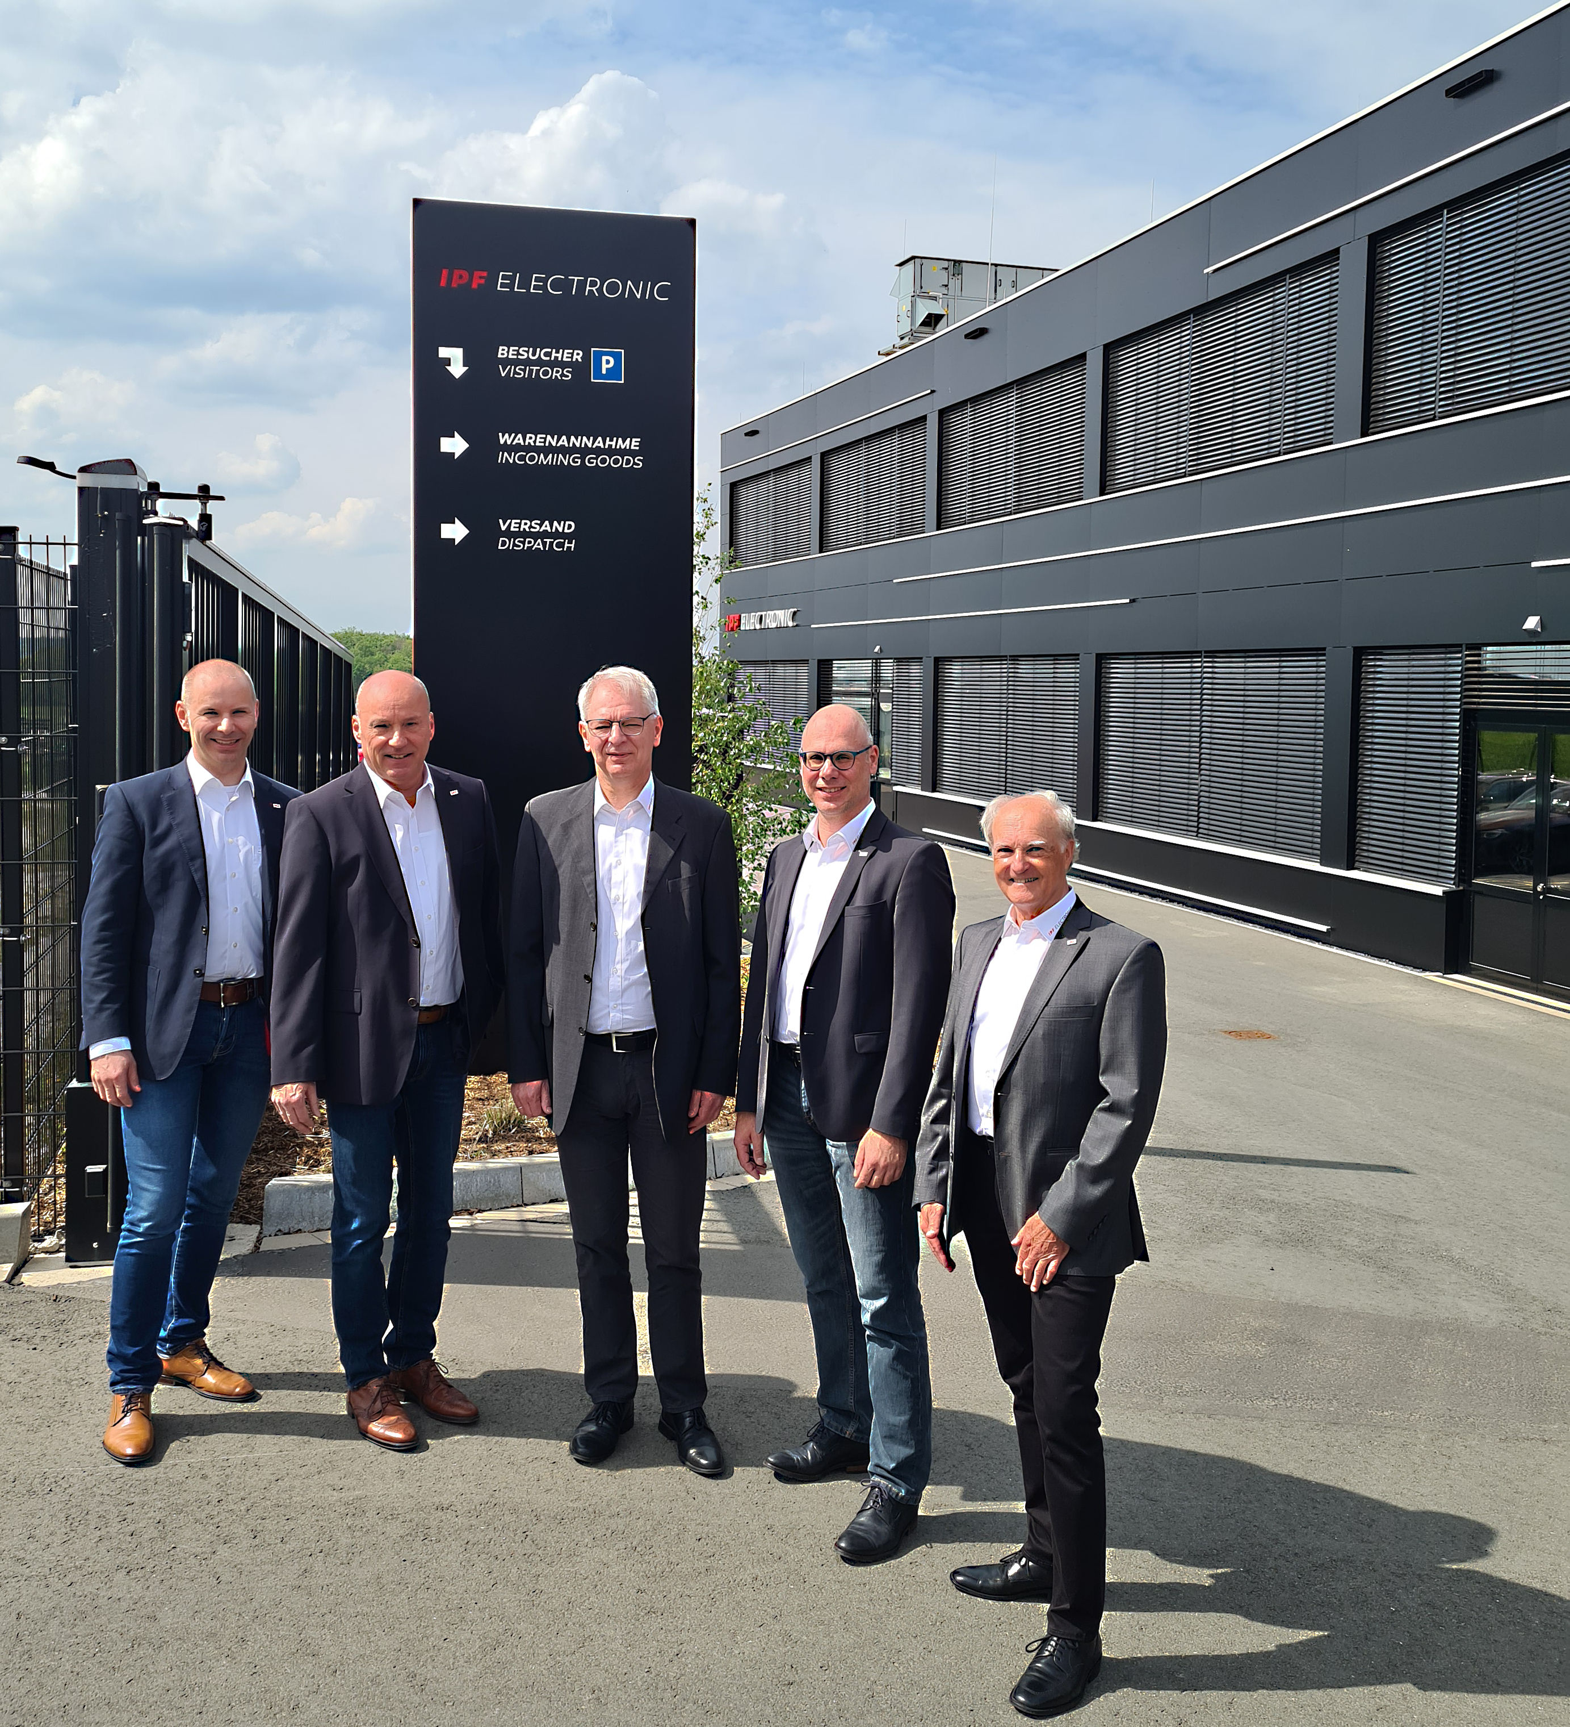

Die Geschäftsführer von ipf electronic (von links): Christian Fiebach, Detlef Rössel, Bodo Hano und Dirk Neuhaus mit Firmengründer Reinhard Siringhaus. (alle Bilder: ipf electronic gmbh)

IPF_40_Jahre_02 / IPF_40_Jahre_03:

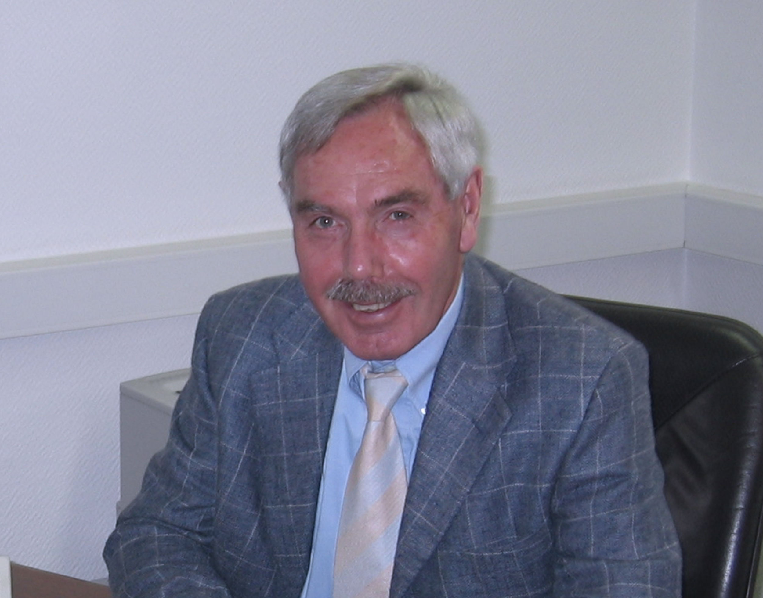 | 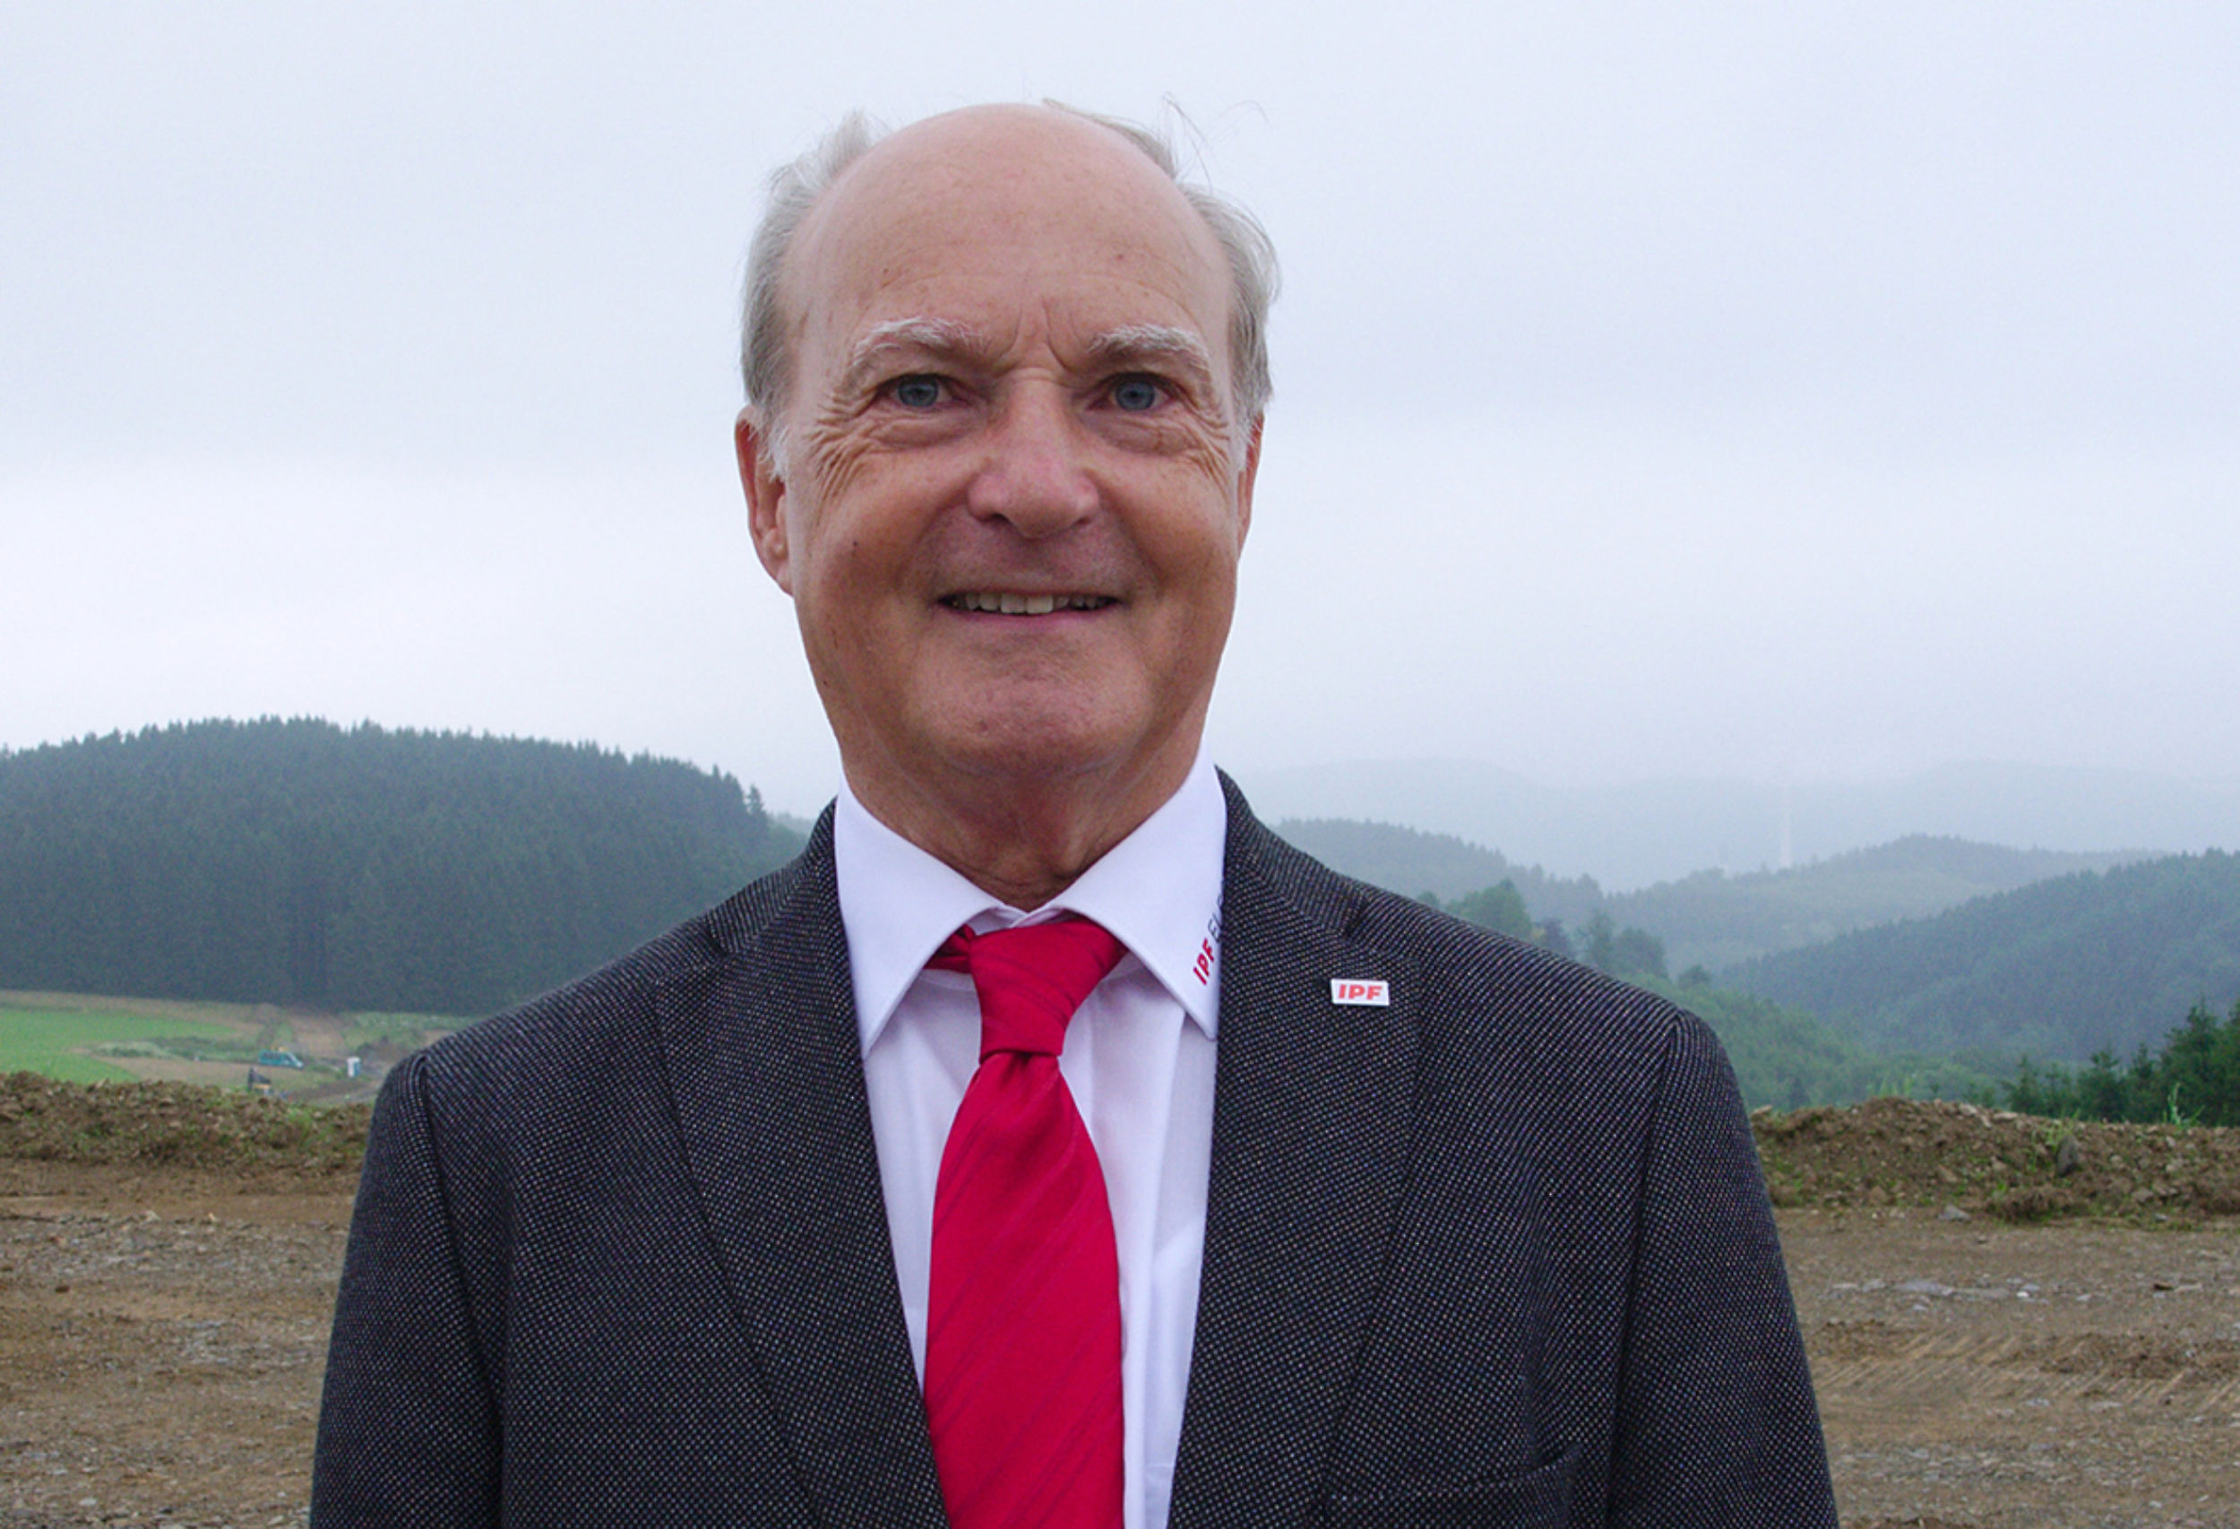

Die Firmengründer: Wolfgang Neuhaus (links) (verstorben 2016) und Reinhard Siringhaus.

IPF_40_Jahre_04:

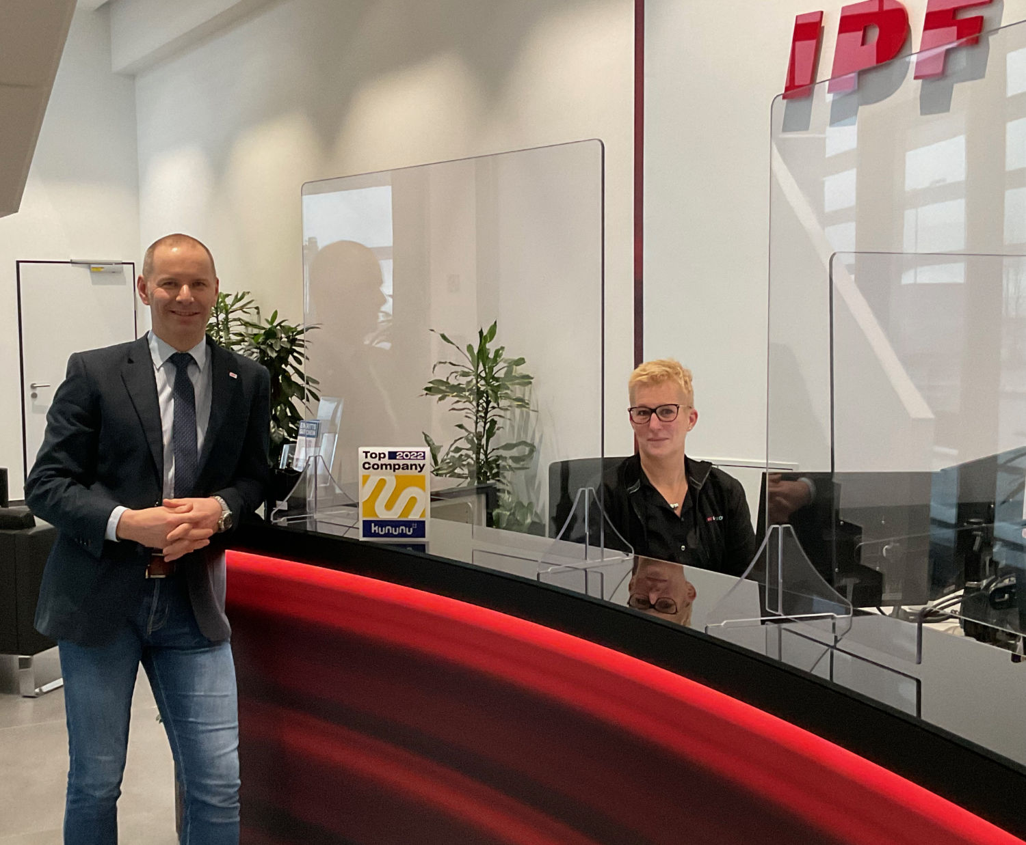

In diesem Jahr erhielt ipf electronic von der Arbeitgeber-Bewertungsplattform kununu die Auszeichnung „Top-Company“.
Tanja Stoltmann-Kramer am Empfang und Geschäftsführer Christian Fiebach freuen sich über die Auszeichnung.

IPF_40_Jahre_05:

Nach zweijähriger Pause aufgrund der Pandemie konnte ipf electronic in diesem Jahr wieder das beliebte Sommerfest feiern, bei dem Mitarbeiterinnen und Mitarbeiter auch für ihre Treue ausgezeichnet werden.

IPF_40_Jahre_06:

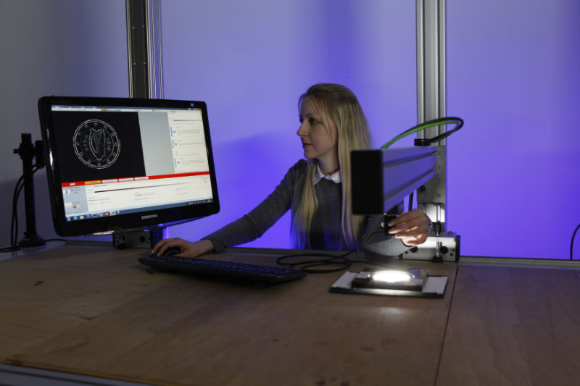
Einblick in das eigene Versuchslabor von ipf electronic. Hier werden bspw. kundenspezifische Sensorlösungen vor ihrem Einsatz getestet.

IPF_40_Jahre_07:

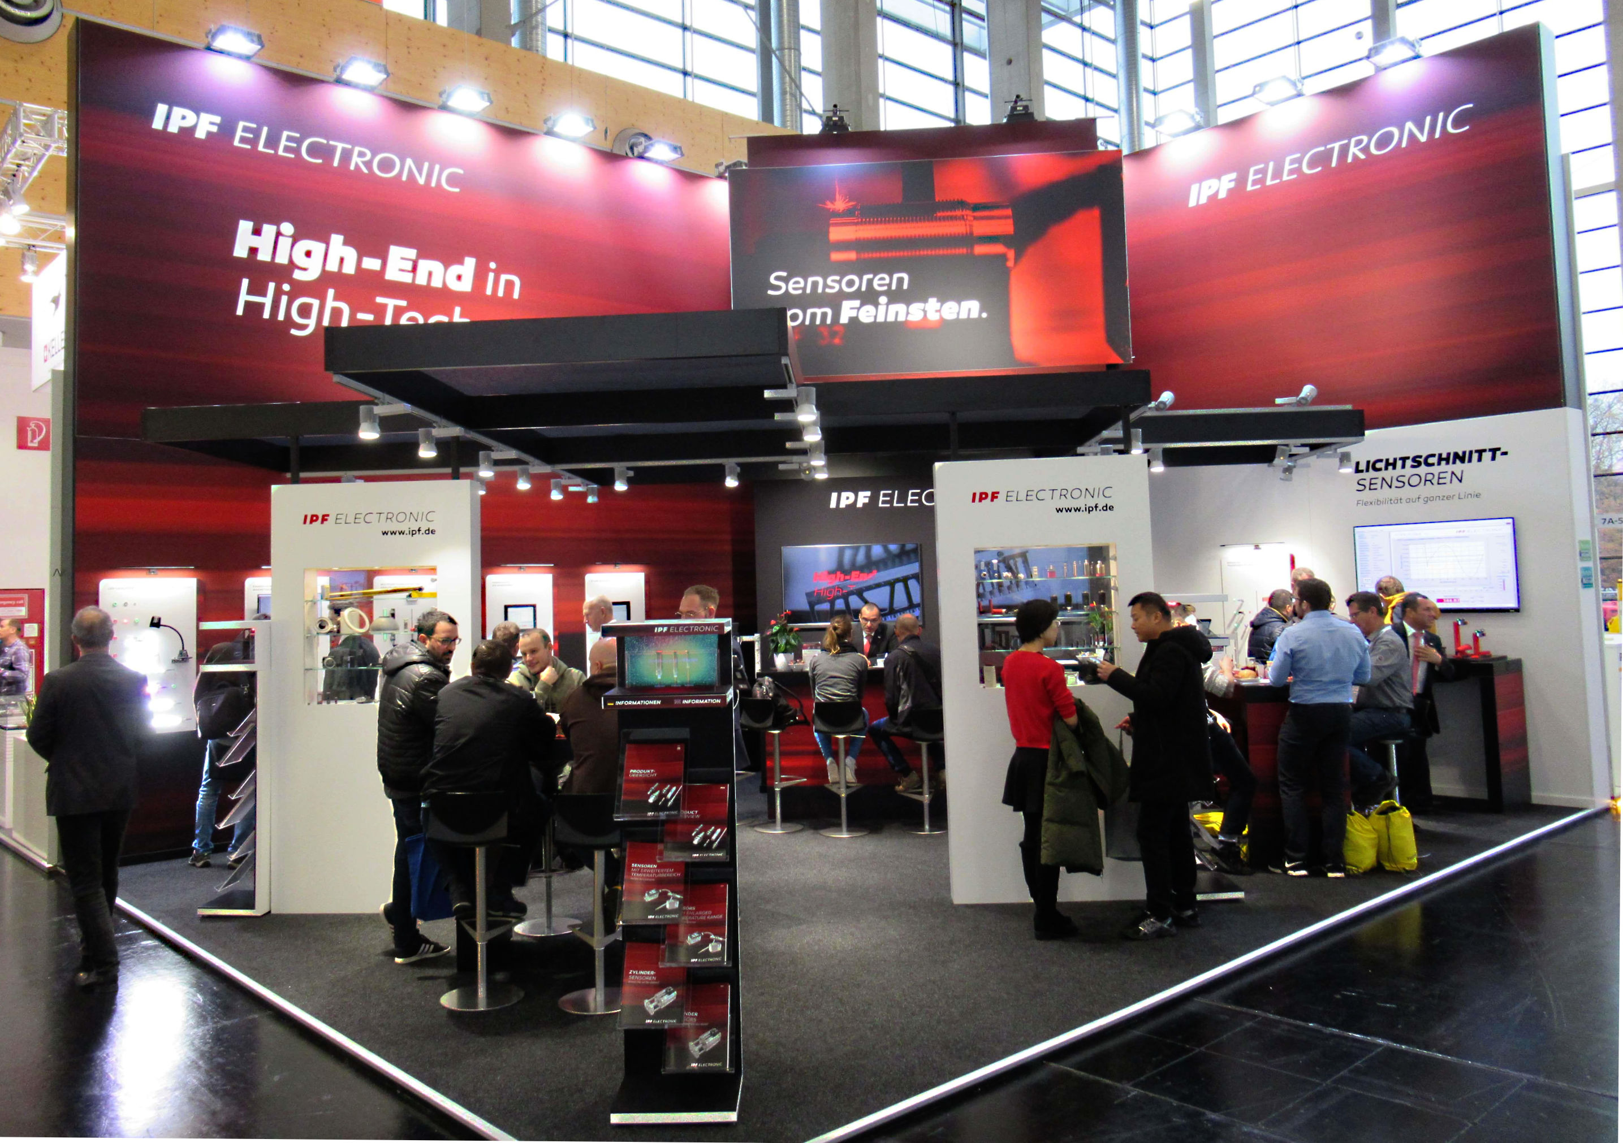

Die regelmäßige Teilnahme an internationalen Messen wie hier auf der sps in Nürnberg sind wichtig, um die Sensorlösungen aus dem Sauerland einer breiten Öffentlichkeit vorzustellen.

ÜBER IPF ELECTRONIC
Sensoren vom Feinsten
Wenn HIGH-TECH zu HIGH-END wird.

Im deutschsprachigen Raum stehen wir seit mehr als drei Jahrzehnten für Hochleistungs-Sensoren in der Automatisierungstechnik. Wir legen Wert auf höchste Qualität und produzieren nach wie vor selbst am Hauptstandort in Altena im Sauerland.
Wir sind die ipf electronic und machen mehr als nur unseren Job. Wir denken weiter, innovativer, nachhaltiger und bleiben dabei sympathisch. Wir sitzen im Sauerland, einer der innovativsten Regionen des Landes. Unsere Produkte sind präzise, intelligent, technisch ausgereift und vielseitig einsetzbar. Unsere 140 Mitarbeiter leben Service, auch nach den üblichen Geschäftszeiten.
Mit unserer großen Produktvielfalt, hohen Problemlösungskompetenz und starken Serviceorientierung sind wir als Top-Lieferant in der industriellen Sensorik einzigartig. Permanente Forschung und Entwicklung spielen eine ebenso gewichtige Rolle, wie die Weiter- und Fortbildung von Mitarbeitern und Führungskräften. Unser 1982 gegründetes Unternehmen wird bis heute in zweiter Generation familiengeführt. Beim Umweltschutz und nachhaltigen Umgang mit Ressourcen legen wir besondere Maßstäbe an.

KONTAKT
ipf electronic gmbh
Rosmarter Allee 14
58762 Altena
info@ipf.de
www.ipf.de

PRESSEKONTAKT
Martinus Menne
Waldweg 8 ● 57489 Drolshagen
Tel +49 2761 8288861
mm@technikredaktion.de
www.technikredaktion.de

